**PREFEITURA MUNICIPAL DE IRATI SANTA CATARINA**

**SECRETARIA MUNICIPAL DE EDUCAÇÃO CULTURA E ESPORTES**

**PROJETO INTERDISCIPLINAR**



**DIA DA CRIANÇA**

PROJETO DESENVOLVIDO PELA ESCOLA **CEMIR** QUE EQUIVALE PARA A QUINZENA 07/10 À 21/10 DE 2020.

ESTADO DE SANTA CATARINA

MUNICÍPIO DE IRATI

CENTRO DE ENSINO MUNICIPALDE IRATI- CEMIR

TURMA 1º ANO

PROFESSORA CLEUNICE RHODEN ZANELLA

ATIVIDADES NÃO PRESENCIAIS 07/10/ à 21/10 de 2020

DIA DAS CRIANÇAS

A iniciativa de criar um dia especialmente dedicado às crianças foi do deputado federal Galdino do Valle Filho, ainda na década de 1920. Depois de aprovada pelos deputados, o 12 de outubro foi oficializado como Dia da Criança pelo presidente Arthur Bernardes, por meio do decreto nº 4867, de 5 de novembro de 1924.  
Mas a data só "pegou" mesmo em 1960, quando Eber Alfred Goldberg, diretor comercial da Fábrica de Brinquedos Estrela, fez uma promoção conjunta com a Johnson & Johnson para lançar a "Semana do Bebê Robusto". Logo depois, as empresas decidiram criar a Semana da Criança, como meio de aumentar as vendas. Como a proposta surgiu no final de junho e os organizadores pretendiam fazer algo ainda naquele ano, o mês escolhido para a comemoração acabou sendo outubro. A idéia foi um êxito. No ano seguinte, os fabricantes de brinquedos decidiram escolher um único dia para a promoção e "ressuscitaram" o antigo decreto. A partir daí, o 12 de outubro se transformou em uma das datas mais importantes do ano para o setor de brinquedos.

Mas podemos e devemos brincar mais com as crianças assim, deixamos de lado um pouco do consumismo e nos concentramos nas relações que podem transformara vida.

É por meio dos jogos e do lúdico que a criança adquire competências que serão úteis durante a vida.

Brincadeiras que têm regras ensinam o valor de segui-las e ainda desenvolvem a empatia e o autoconhecimento. Sabe como? Os pequenos observam as reações alheias e se dão conta de tudo o que sentem ao perder um jogo ou ver o colega ganhando.

Aliás, quer ajudar a criança a desenvolver a tolerância à frustração? Então, siga esse segredinho: evite deixá-la ganhar todas as partidas! Permita que ela sinta a sensação de perder de vez em quando. Faz parte da vida. E é uma qualidade indispensável para qualquer pessoa, não acha?

Com a galerinha da rua ou do prédio reunida, é possível desenvolver a sociabilidade, a paciência, a resiliência e o trabalho em equipe. Bem, você deve concordar que relações, às vezes, são trabalhosas. Para que deem certo, é preciso que alguém ceda, uma vez ou outra. É na amizade da infância que começamos a aprender esse valor e o levamos para a vida adulta depois.

Se você pensa que brincadeiras mais comuns, como “brincar de casinha”, imitar bichos ou se fantasiar, são simples demais a ponto de não darem nenhum benefício, vamos repensar esse conceito! Elas envolvem a imaginação, estimulam a criatividade e ajudam a criança a introduzir papéis e valores em sua rotina.

Por exemplo, ela se coloca na função da mãe, do pai e da professora, entendendo as atividades que cada uma dessas pessoas realiza no dia a dia. Esse faz de conta ajuda a construir parte da identidade e autonomia dos pequenos.

Ou seja, toda essa [experiência do brincar](https://www.rihappy.com.br/modo-brincar) propicia a aquisição de habilidades, para que os pequenos cheguem à adolescência e à fase adulta de forma mais funcional e saudável.

**Brincadeiras e atividades para  os alunos para a quinzena do dia das Crianças.**

**1. Sessão de Cinema**

Durante a semana do Dia das Crianças , uma das atividades possíveis é organizar uma sessão de cinema com seus filhos. Escolha um filme, ou um desenho e sente se junto com eles para assistir.

Que tal tornar essa experiência mais real e divertida para seus alunos? Deixeo ambiente de cinema escuro e não esqueça da pipoca!

**2. Dias temáticos**

Outra sugestão para celebrar essa data na escola é fazer dias temáticos para brincar com a criatividade e com a imaginação das crianças. Algumas possibilidades são:

* Dia da Fantasia;
* Dia do Cabelo Maluco;
* Dia do Pijama;
* Dia da Profissão;
* Entre outros…

**3. Aula na cozinha**

Já pensou em ir para a cozinha com seus filhos? Nesta semana de comemorações você pode incluí-la em sua programação. As crianças vão amar, com toda a certeza!

Para isso, escolha receitas fáceis e que todos possam contribuir um pouco e “botar a mão na massa”. Podem ser feitas mini pizzas (cada um pode abrir a massa e escolher o sabor), cupcakes (depois de assado, cada um pode decorar da sua maneira), sanduíches (cada criança pode rechear o seu), entre outras receitas.

**4. Brincadeiras de outro tempo**

E se em uma das atividades do Dia das Criançasos pais e até os avós fossem incluídos?  Contem para elesas brincadeiras e os brinquedos que seus pais e avós brincavam em sua época de criança.

Depois que tal brincar um pouco? Aposto que todos vão se divertir Amarelinha, cinco marias, batata quente, bola de gude, cama de gato, bilboquê e cirandas podem ser algumas das que vão aparecer. E todas elas são simples de reproduzir e também de se divertir!

5.[**Brincando de fazer sombras com as mãos**](http://www.blckdmnds.com/brincando-de-fazer-sombras-com-as-maos-por-lara-mendes/)

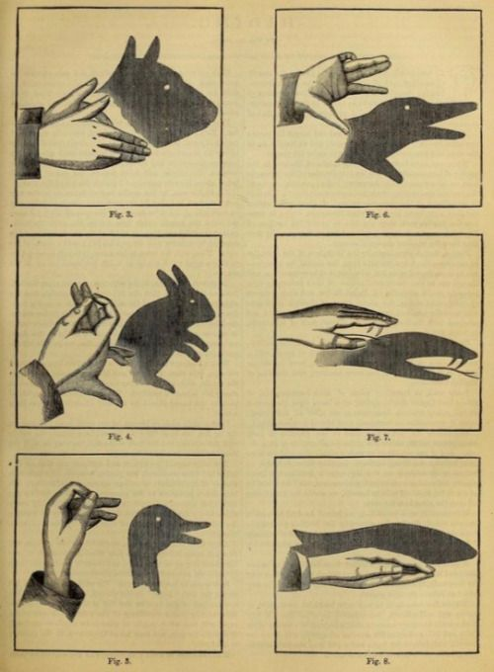

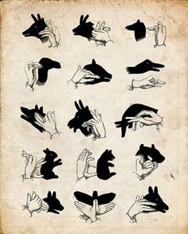

**6. Bilhetinhosnos doces das crianças**

Por último, mas não menos importante,eles vão receber um doce com um bilhetinho para cada dia da quinzena do dia das crianças. Podem comer o doce do diae em seguida copiar no caderno a mensagem do bilhete. Esse é um mimo que acredito que eles vão adorar , pois foi dado de coração pela ProfªCleu.

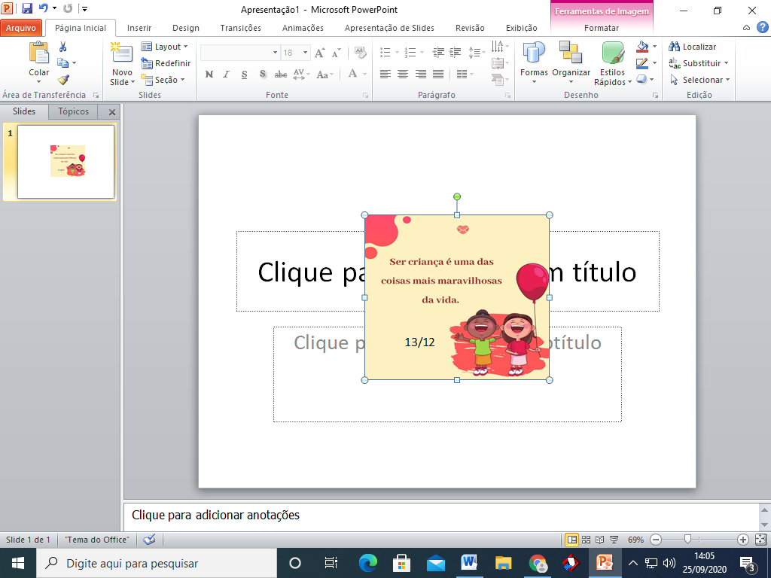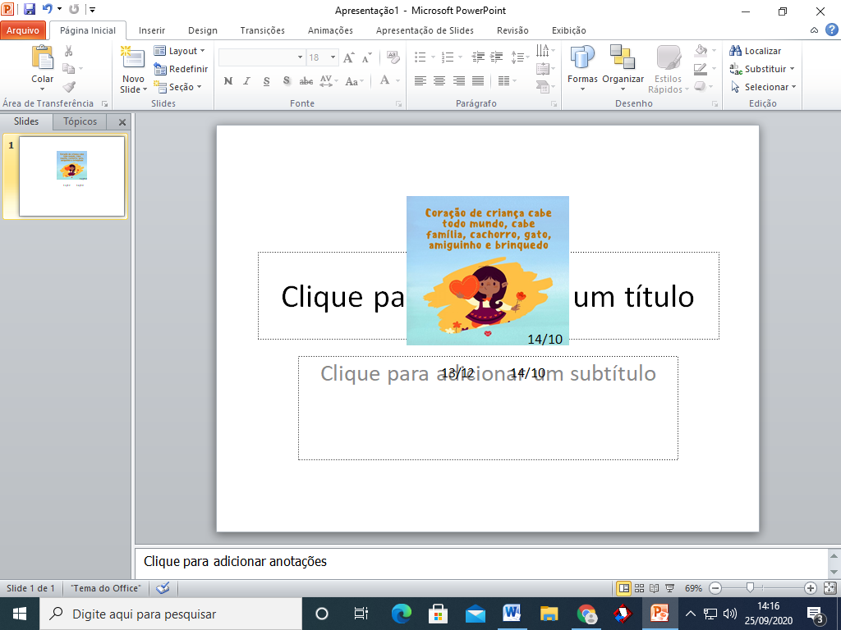

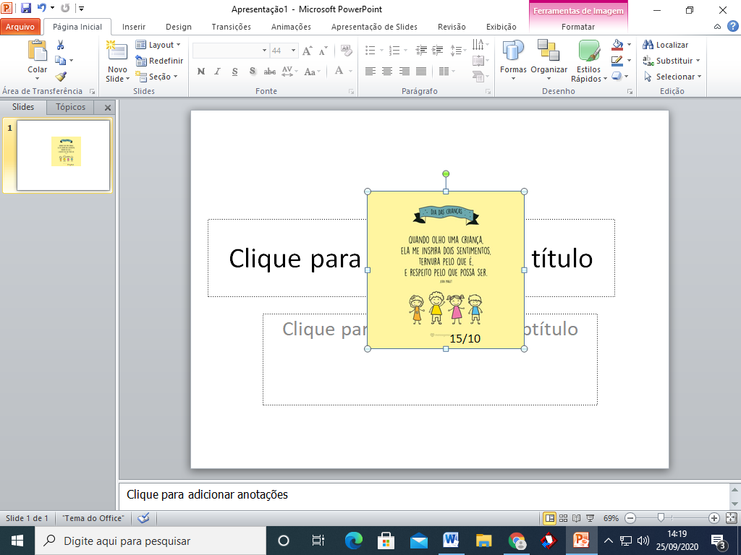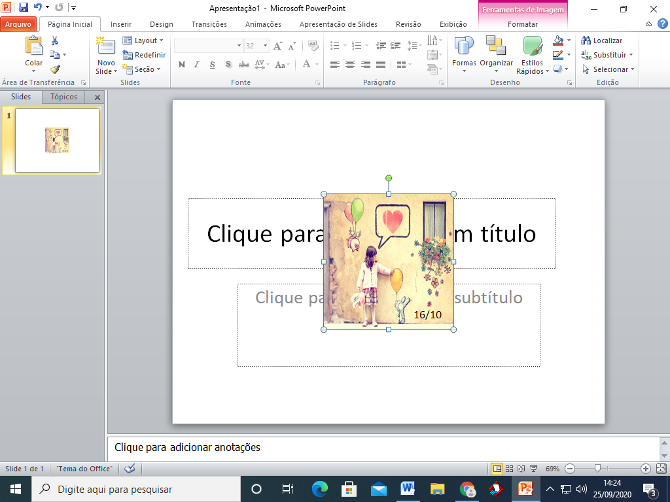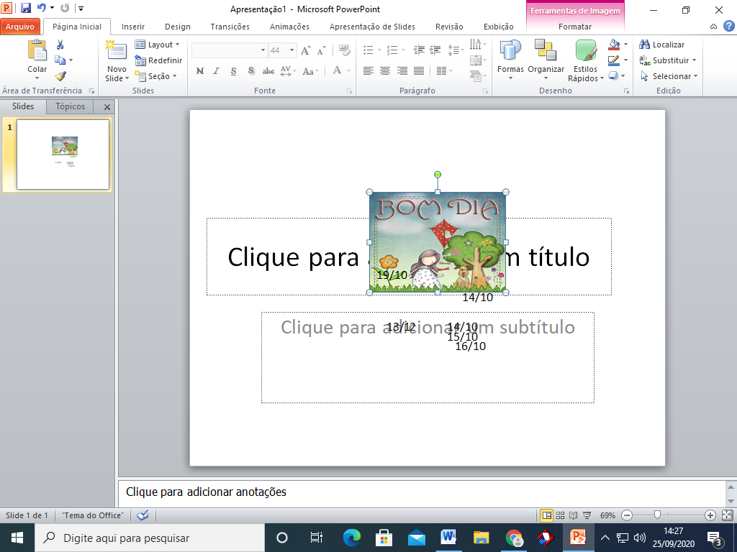

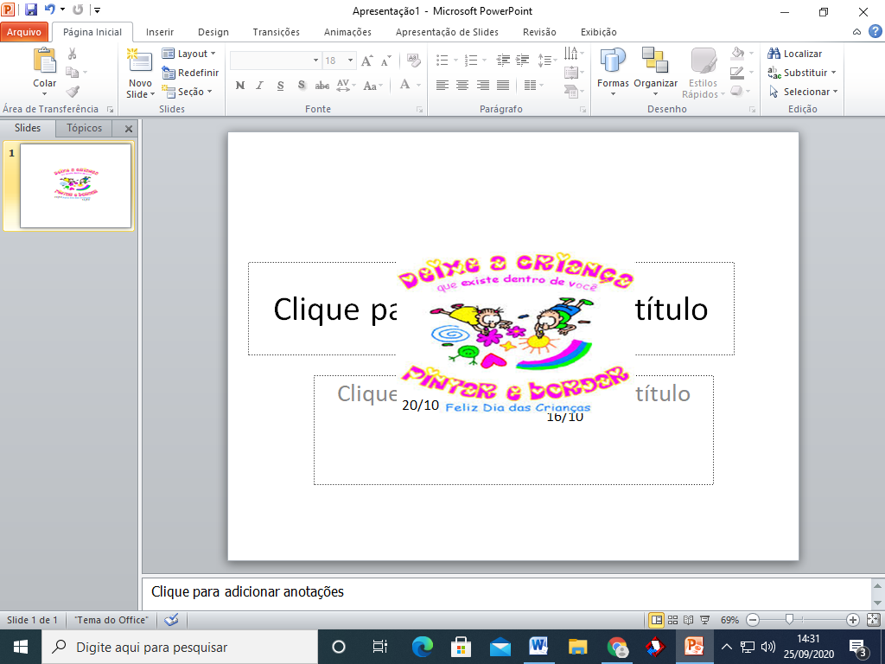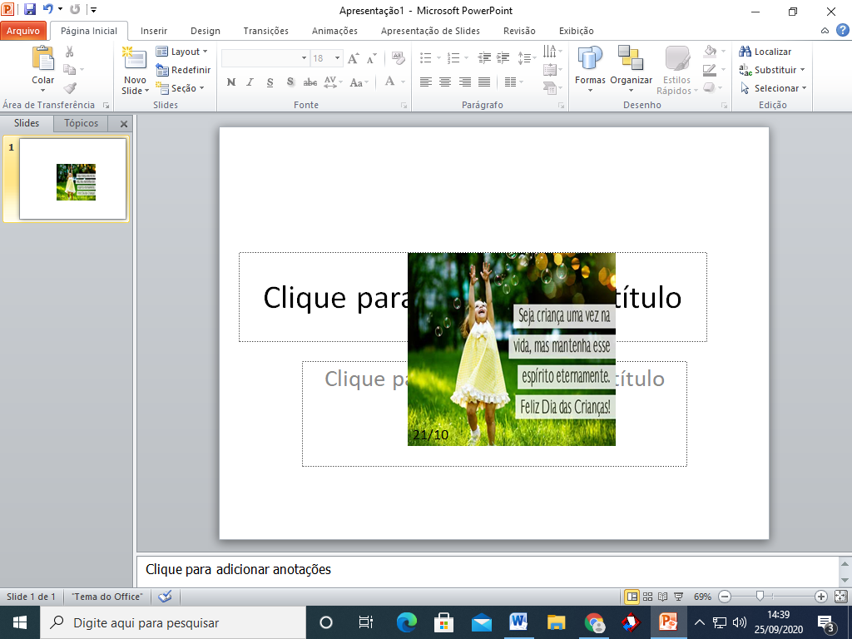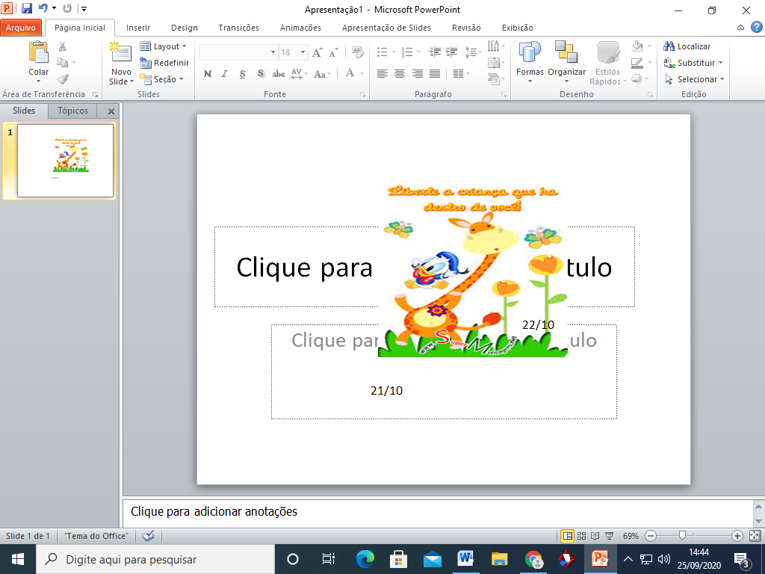

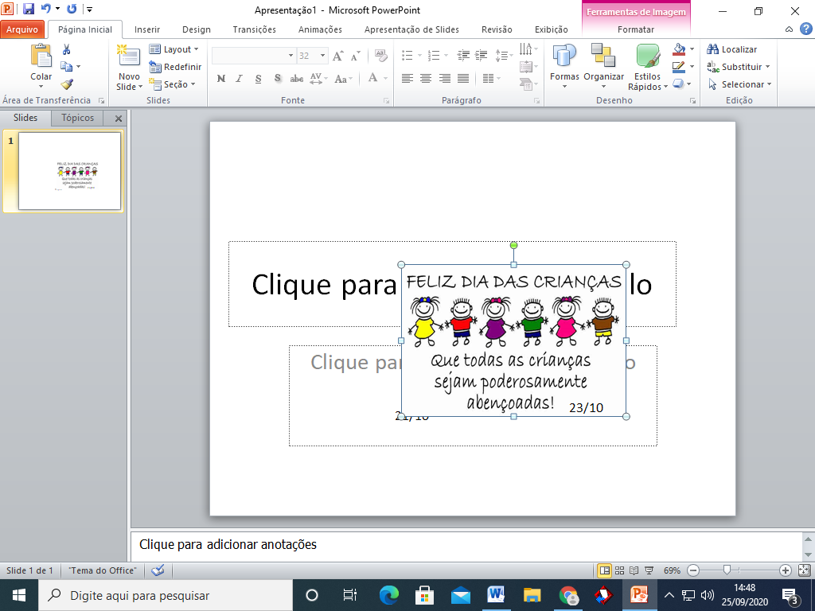

[**SER CRIANÇA É ACHAR QUE O MUNDO É FEITO DE FANTASIAS, SORRISOS E BRINCADEIRAS.**](http://rosangelaprendizagem.blogspot.com/)

**Ser criança é comer algodão doce e se lambuzar.**

**Ser criança é acreditar num mundo cor de rosa, cheio de pipocas.**

**É ser inesquecivelmente feliz com muito pouco.**

**É se tornar gigante diante de gigantescos pequenos obstáculos.**

**Ser criança é fazer amigos antes mesmo de saber o nome deles.**  
**É conseguir perdoar muito mais fácil do que brigar.**  
**Ser criança é ter o dia mais feliz da vida, todos os dias.**  
**Ser criança é estar de mãos dadas com a vida na melhor das intenções.**

**É acreditar no momento presente com tudo o que oferece, é aceitar o novo e desejar o máximo. Ser criança é chorar sem saber porque.**

**Ser criança é estar em constante estágio de aprendizado, é querer buscar e descobrir verdades sem a armadura da dúvida.**

**Ser criança é olhar e não ver o perigo.**  
**Ser criança é ter um riso franco esparramado pelo rosto, mesmo em dia de chuva, é adorar deitar na grama, ver figuras nas nuvens e criar histórias.**  
**Ser criança é colar o nariz na vidraça e espiar o dia lá fora.**  
**É gostar de casquinha de sorvete, de bolo de chocolate, de passar a ponta do dedo no merengue.**  
**Ser criança é acreditar, esperar, confiar.**  
**E é ter coragem de não ter medo.**

**Ser criança é querer ser feliz.**  
**Ser criança é saber embrulhar desapontamentos e abrir caixinhas de surpresas.**  
**Ser criança é sorrir e fazer sorrir.**  
**Ser criança é ter sempre uma pergunta na ponta da língua e querer muito todas as respostas.**  
**Ser criança é misturar sorvete com televisão, computador com cheiro de flor, passarinho com goma de mascar, lágrimas com sorrisos.**  
**Ser criança é errar e não assumir o erro.**  
**Ser criança é habitar no país da fantasia, viver rodeado de personagens imaginários, gostar de quem olha no olho e fala baixo.**

**Ser criança é pedir com os olhos.**  
**Ser criança é gostar de sentar na janela e detestar a hora de ir para a cama.**  
**Ser criança é cantar fora do tom e dar risadas se alguém corrige.**  
**Ser criança é ser capaz de perdoar e anestesiar a dor com uma dose de sabedoria genuína e peculiar.**  
**Ser criança é andar confiante por caminhos difíceis e desconhecidos na ânsia de desvendar mistérios. Ser criança é acreditar que tudo é possível.**

**FELIZ DIA DAS CRIANÇAS!!!**

**PROFESSORES:** **CLAUSIA DARIVA, FELIPE JR DALAZEN, JUSSANI DE QUADRO E VANILA DAL PRÁ.**

**DISCIPLINAS:ARTE, ED. FÍSICA, ENSINO RELIGIOSO E INGLÊS.**

**ÁREA DO CONHECIMENTO:**

* O eu, família e o ambiente de convivência;
* Compreensão moral das palavras, oral e escrita;
* Obras de arte e artistas;
* Brincadeiras e jogos da cultura popular presentes no contexto comunitário e regional.

**COMPONENTE CURRICULAR/HABILIDADES/ OBJETIVOS DE APRENDIZAGENS:**

* Conhecer as palavras e suas pronuncias em inglês;
* Compreender a infância aproximando as crianças das vivências dos pais e dos familiares, por meio de conhecimentos, brincadeiras e brinquedos, antigos e tradicionais;
* **(EF15AR01)** Identificar e apreciar formas distintas das artes visuais tradicionais e contemporâneas, cultivando a percepção, o imaginário, a capacidade de simbolizar e o repertório imagético;
* **(EF12EF03).** Planejar e utilizar estratégias para resolver desafios de brincadeiras e jogos populares do contexto comunitário e regional, com base no reconhecimento das características dessas práticas.

**METODOLOGIA:**

Para iniciarmos nossa atividade interdisciplinar, pensada e elaborada pelos professores das disciplinas (Arte, Ed. Física, Ens. Religioso e Inglês) na qual foi definida uma obra de arte do pintor brasileiro Ivan Cruz, que tem como tema ‘‘BRINCADEIRAS DE CRIANÇAS’, relacionado à data do dia 12 de outubro que se comemora o dia das crianças. A obra será encaminha em uma folha impressa colorida, juntamente com uma breve biografia do artista, assim também, com as palavras pronunciadas em inglês, através de um vídeo encaminhado pela professora da disciplina, essas relacionadas com as brincadeiras presentes na imagem. Com o auxilio dos pais ou responsáveis o aluno deverá recortar, conforme está destacado no verso da imagem. Depois de tudo pronto, e só brincar e se divertir jogando o quebra-cabeça.

**RECURSOS:**

* Imagens e textos impressos;
* Vídeos explicativos.

**AVALIAÇÃO:**

Será contextualizada de acordo com vídeos e fotos enviados por pais dos alunos, conforme a realização das mesmas, havendo uma cobrança na tentativa da pronuncia das palavras em inglês.